**第二周作业**

**一、查看学习思维导图**

说明：这份思维导图可以作为一份学习指导，里面包含本周的重点内容！

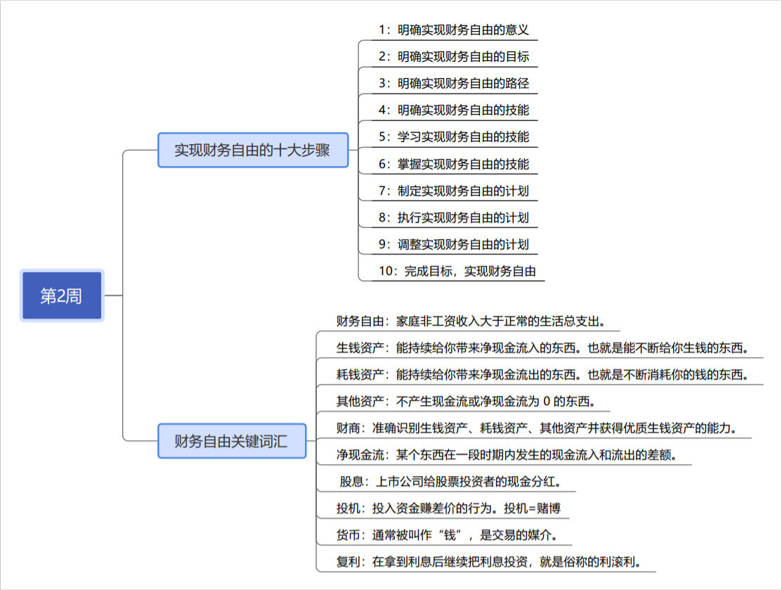

红底白字部分 为学员作答内容

**二、作业题**

**1、本周的关键词汇中，我们学习了复利，即在拿到利息后继续把利息投资，就是俗称的利滚利。**

**大家观察复利的公式：****最终收益=本金×（1+收益率）^时间， 回答以下问题。**

1. 在本金和时间一定的情况下，研究收益率对最终收益的影响，请计算下表中最终收益是多少？

|  |  |  |  |
| --- | --- | --- | --- |
| 复利中收益率的影响 | | | |
| 本金 | 收益率 | 时间 | 最终收益 |
| 5万 | 8% | 40年 | 108.622万元 |
| 5万 | 20% | 40年 | 7348.857万元 |

1. 本金和收益率一定的情况下，时间对最终收益的影响，请计算下表中最终收益是多少？

|  |  |  |  |
| --- | --- | --- | --- |
| 复利中时间的影响 | | | |
| 本金 | 收益率 | 时间 | 最终收益 |
| 5万 | 20% | 20年 | 191,687万元 |
| 5万 | 20% | 40年 | 7348.857万元 |

1. 根据复利、时间、技能与财务自由的关系，分析自己该怎么做才能实现财务自由呢？

收益率20%的情况下 只需要20年 就远超过 8%收益率40年的收益

人的投资时间基本都只有几十年, 提高收益率就成了我们能做的最重要的事情

通过提升理财技能 来提高收益率 和 规避风险 以及长期持有, 时间越长复利的威力越大, 财务自由度越高

**2、通过对比重庆钢铁和贵州茅台这两只股票，回答以下问题**

1. 使用雪球APP查询重庆钢铁历史分红情况和贵州茅台的历史分红情况，并截图发到小组群里。

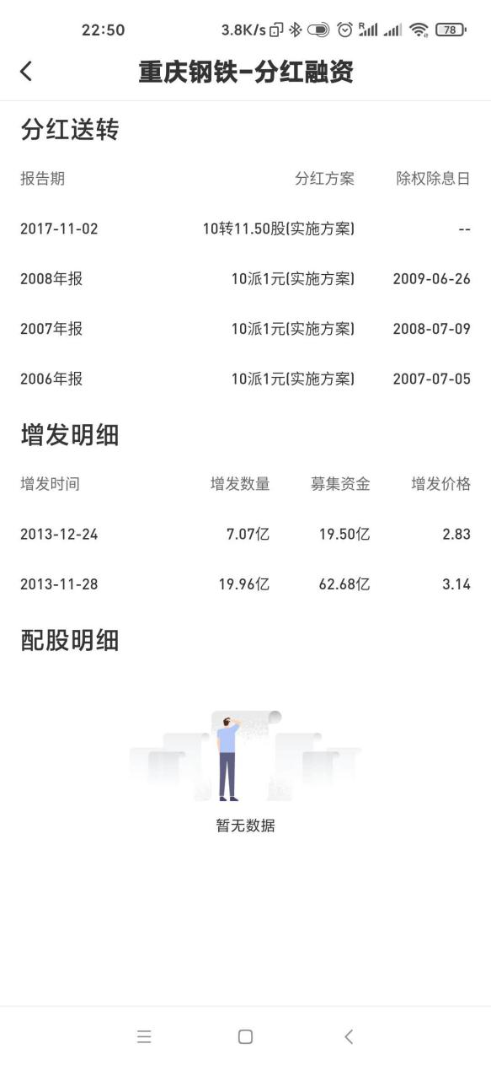 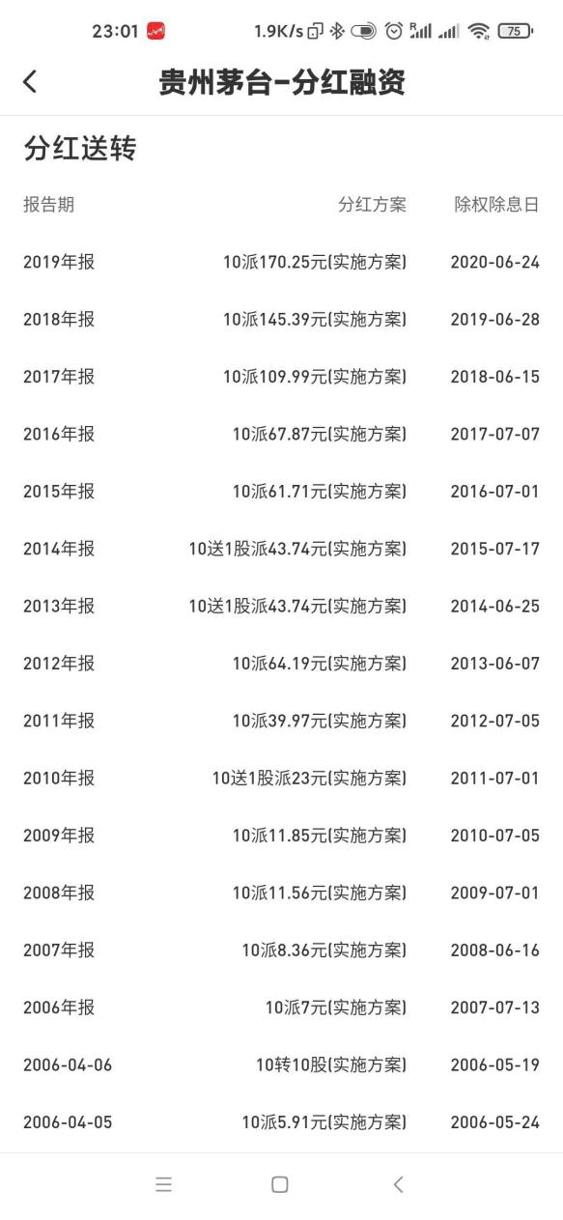

1. 重庆钢铁（股票代码：601005）2007年上市，通过i问财查询该公司的开盘价和后复权价格，使用微淼计算器计算重庆钢铁的年化收益率是多少？

2007/2/28 开盘价: 5.5元

2020/8/29 收盘价(后复权): 1.81元

计算过程 2007到2020 按照13年计算: 计算结果如下

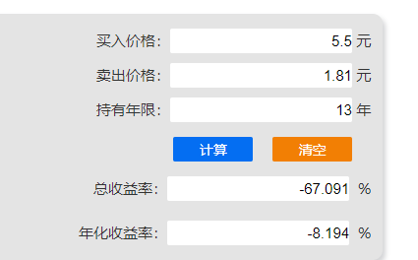

1. 贵州茅台（股票代码：600519）2001年上市，通过i问财查询该公司的开盘价和后复权价格，使用微淼计算器计算贵州茅台的年化收益率是多少？

2001/8/27 开盘价: 34.51

2020/8/29 收盘价(后复权): 1.03万   
计算 2020-2001按照191年计算 计算结果如下:

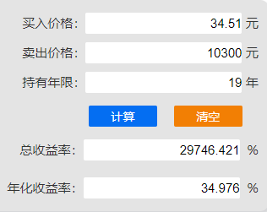

1. 根据(1)(2)(3）问中重庆钢铁和贵州茅台在分红和价差收益(年化收益率)两方面的差距，谈谈你对生钱资产的理解。

生钱资产是能持续带来现金流入的东西, 茅台每年都有持续稳定的现金分红, 因此茅台是生钱资产,受

益率达到34.976% 是优质的生钱资产

①分红是收益的保障,

就算股价下跌 ,只要有稳定的分红收益, 长期来看也是不亏的

②高分红更加有助于价差收益上涨

股价下跌时买入, 股息率会更高, 这样就会吸引更多的人买进,股价升的就越高, 价差收益就越高

结论: 只要你购买的资产能够给你带来持续稳定的现金流入, 那么赚钱是只是时间问题; 想要实现财务自由, 一定要去拥有优质的生钱资产;

**三、阅读《穷爸爸富爸爸解读》并写心得感悟！在上课当天发送到班级群。**

第一点: 穷人与富人思维的区别

穷人思维: 遇到钱的问题就逃避, 不学习, 不行动, 财商一直很低, 最后面临财务困境;

富人思维: 永远直面钱的问题, 学习理财知识, 提高财商, 最后钱都会源源不断地涌向富人

第二点: 提高财商的两条建议

富人不会为钱而工作

学会区分资产和负债